Cục Thi hành án dân sự tỉnh công bố Quyết định điều động công chức

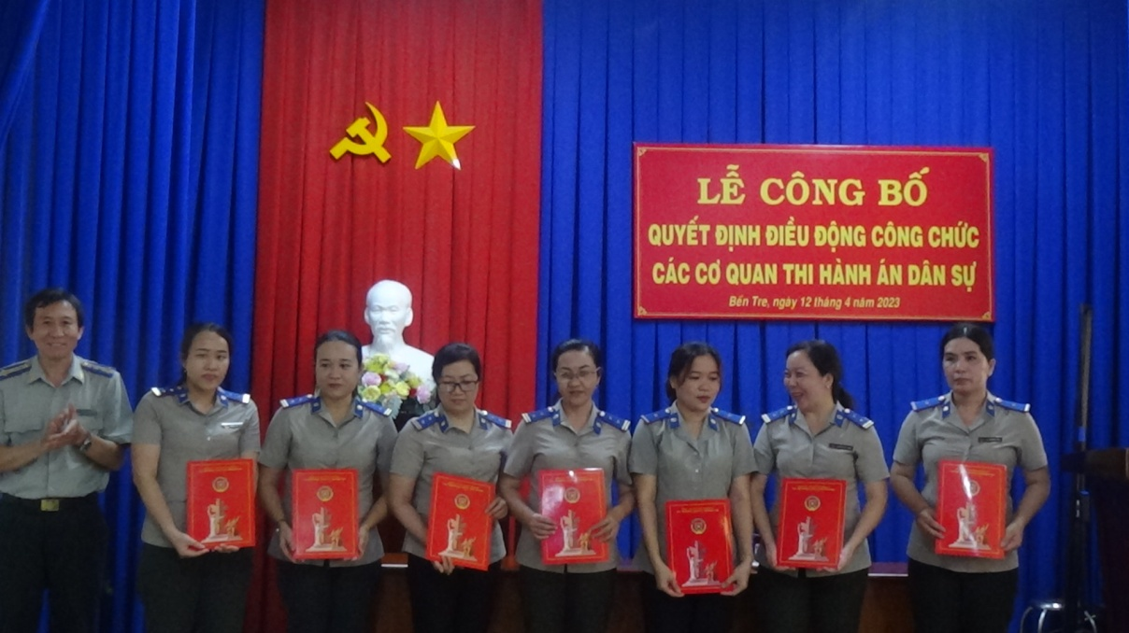

Chiều ngày 12 tháng 4 năm 2023, Cục Thi hành án dân sự tỉnh tổ chức lễ công bố các quyết định điều động công chức. Tham dự buổi lễ có Ban lãnh đạo Cục, lãnh đạo phòng chuyên môn, Chi cục trưởng Chi cục Thi hành án dân sự huyện thành phố và các công chức được điều động.
Theo Quyết định của Cục trưởng Cục Thi hành án dân sự tỉnh, có 07 công chức được điều động gồm có 03 Thẩm tra viên và 04 kế toán của các đơn vị: Cục Thi hành án dân sự tỉnh, Chi cục Thi hành án dân sự thành phố Bến Tre, Bình Đại, Giồng Trôm, Chợ Lách, Mỏ Cày Nam và Mỏ Cày Bắc.
Phát biểu tại buổi lễ, ông Nguyễn Văn Nghiệp-Cục trưởng đã biểu dương tinh thần chấp hành sự phân công của các công chức và đề nghị công chức tiếp tục phấn đấu cùng với tập thể đơn vị hoàn thành tốt các nhiệm vụ được giao./.
Phạm Tấn Khánh-Cục THASDS tỉnh

